西北工业大学

信号与线性系统实验报告

学院： 计算机学院

班级： 10012404

学号： 2024302696

姓名： 张洛宾

日期：2026.5.31

实验七 信号的抽样与恢复（ＰＡＭ）
一、实验内容
实验目的：
- 验证抽样定理；
- 观察了解PAM信号形成的过程。
实验仪器：
- RZ9664“信号系统与信号处理”实验箱；
（2）100MHz示波器。
具体内容：
- 采样冲击串的测量；
- 模拟信号的加入；
- 信号采样的PAM序列观察；
- PAM信号的恢复。
二、实验过程
准备工作：
1、拿出实验仪器，先检查各插头和连线有无损坏，确认完好后，在实验箱和示波器开关都打向“O”时，将它们接通电源，再将开关打向“|”，使二者处于通电状态。
2、将BNC连接线插入示波器的模拟通道输入端，将探头中的地线夹住实验箱上的接地金属，再将交流信号插孔和探头用导线连接，最后将实验箱板面上对应模块的开关打开（即按一下上面的白色按钮）。
具体实验过程：
- 观察抽样信号波形：
- 调整信号源，使交流信号输出1KHZ的三角波，调节“综合仪表模块”幅度电位器使信号幅度为1Vpp；
- 连接交流信号与5P601，输入三角波信号；连接1P01与5P602，输入抽样脉冲信号；
- 改变抽样脉冲的频率，用示波器观察5TP603（Fs（t））的波形，此时需把拨动开关1K1拨到“空”位置进行观察；
- 在液晶主界面上选择“信号源”，然后在信号源选择界面上选“交流信号源”或“直流/抽样脉冲”
- 在“信号源选择”界面上选“直流/抽样脉冲”，液晶界面切换至“直流信号/抽样脉冲/音乐”界面，见下图，屏右侧用于选“直流信号2或抽样脉冲”，点击“抽样脉冲”，输出抽样信号，输出面板上的编码开关可以改变抽样信号频率，屏幕上下可以调占空比；
- 在信号输出面板上将“交流信号”输出的1KHz三角波和“直流2/抽样”输出的抽样脉冲用连接导线引到实验电路；
- 使用不同的抽样脉冲频率，观察信号的变化。

- 验证抽样定理与信号恢复：
- 按图3连接实验电路；
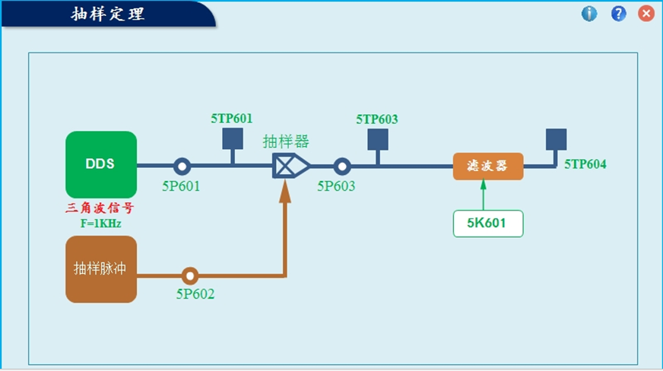
图1：信号抽样与恢复实验电路
- 点击信号源，设置信号发生器输出f=1KHz，A=1Vpp的三角波接于5P601，示波器CH1接于5TP603观察抽样信号Fs(t)，CH2接于5TP604观察恢复的信号波形；
- 点击抽样脉冲，设置抽样脉冲频率8KHZ，占空比50%，用连接导线接于5P602；
- 拨动开关1K1拨到“2K”位置，选择截止频率fc2=2KHz的滤波器；拨动开关5K601拨到“4K”位置,选择截止频率fc2=4KHz的滤波器；此时在5TP604可观察恢复的信号波形；
- 拨动开关5K601拨到“空”位置，未接滤波器。同学们可按照图4，在基本运算单元搭试截止频率fc1=2K的低通滤波器，抽样输出波形5P603送入Ui端，恢复波形在Uo端测量，图中电阻可用电位器代替，进行调节。
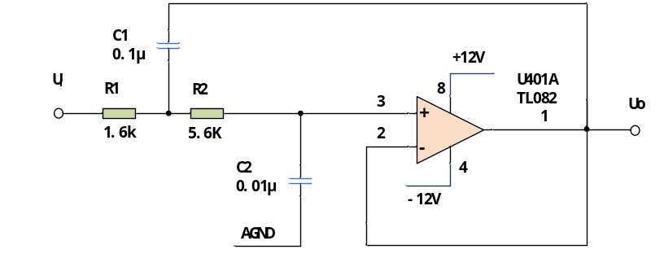
图2：截止频率为2K的低通滤波器原理图
- 设1KHz的三角波信号的有效带宽为3KHz，Fs(t)信号分别通过截止频率为fc1和fc2低通滤波器，观察其原信号的恢复情况，并完成下列观察任务：
当抽样频率为3KHz、截止频率为2KHz时，当抽样频率为6KHz、截止频率为2KHz时，当抽样频率为12KHz、截止频率为2KHz时，当抽样频率为3KHz、截止频率为4KHz 时，当抽样频率为6KHz、截止频率为4KHz时，当抽样频率为12KHz、截止频率为4KHz时，Fs(t)的波形和F’(t)的波形。
三、实验数据
1.观察抽样信号波形。
原波形：
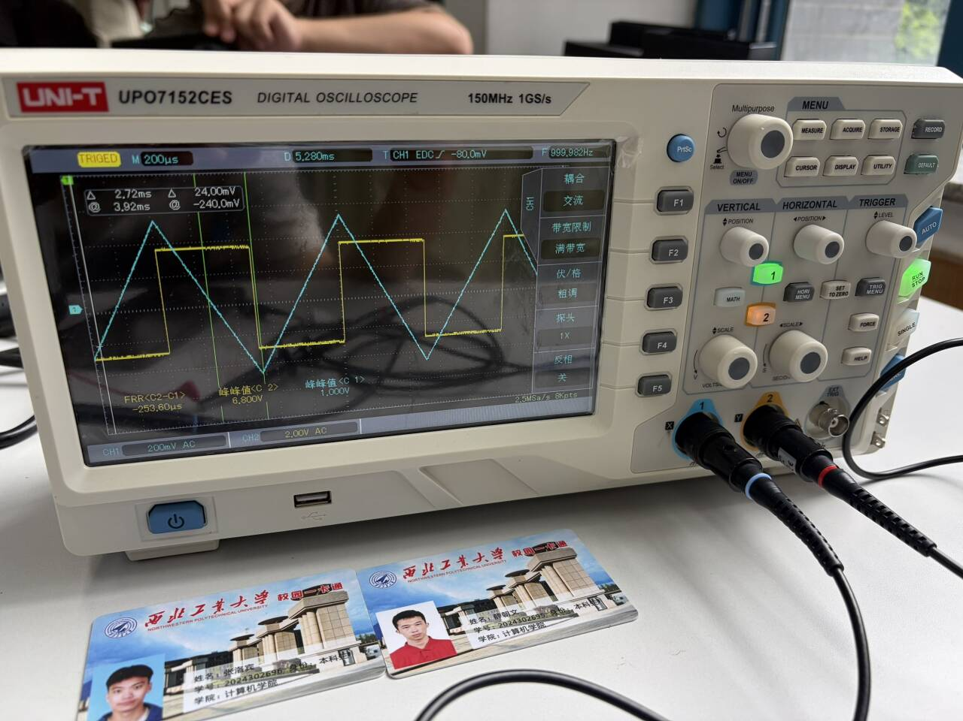
图3：源信号和抽样脉冲信号

抽样脉冲信号频率为8kHz：
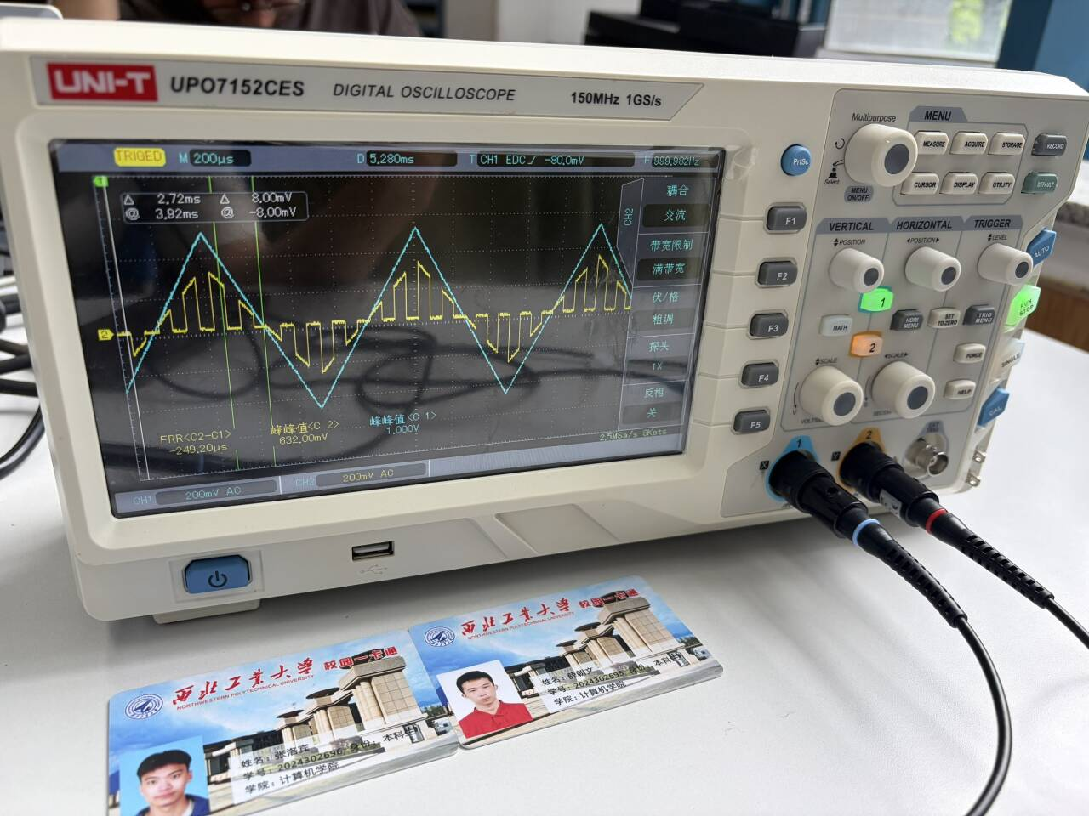
图4：5TP603的波形
抽样脉冲信号频率为20kHz：
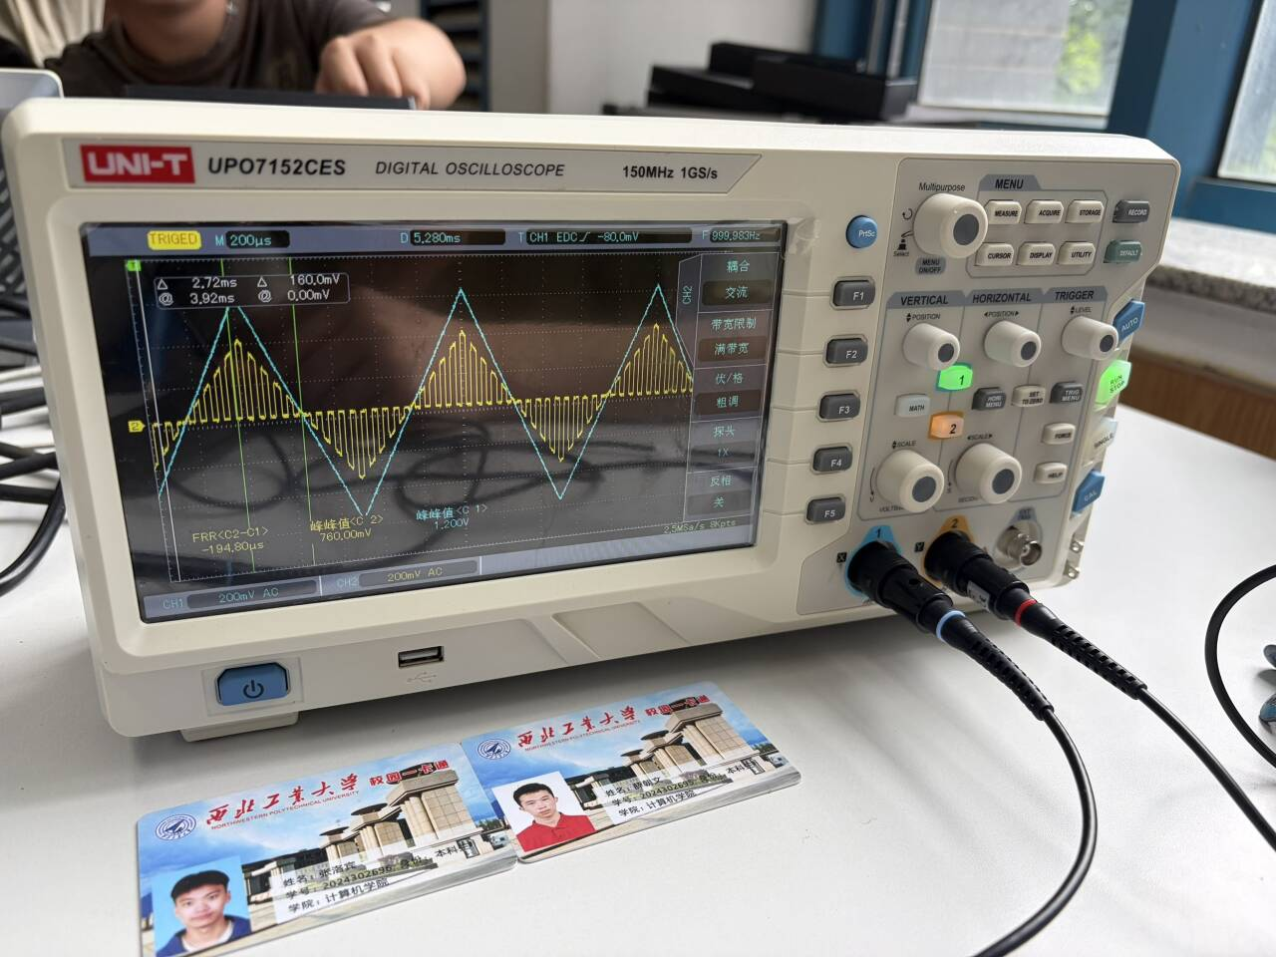
图5：5TP603的波形
通过观察图4和图5所得结果发现，当频率增大时，抽样信号波形越接近原波形。

2、验证抽样定理与信号恢复。
开关拨到2K，fc2=2KHz：
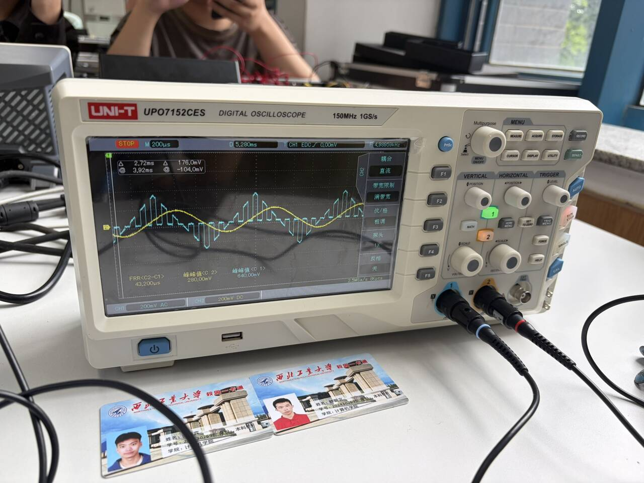
图6：抽样信号恢复信号
开关拨到4K，fc2=4KHz：
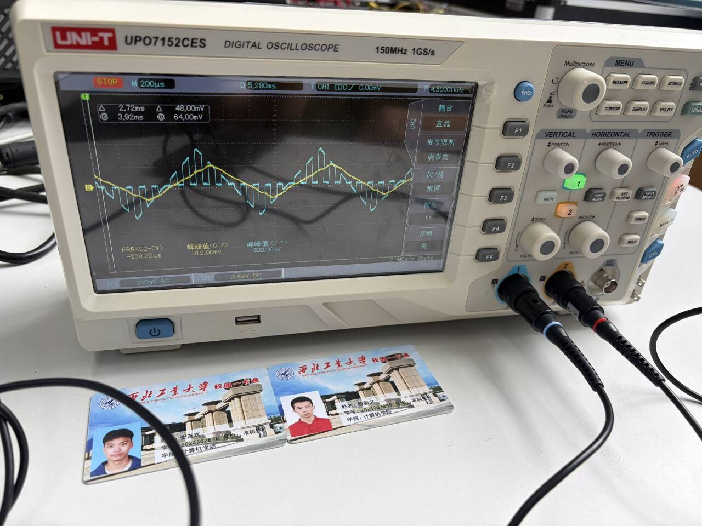
图7：抽样信号恢复信号
当抽样频率为3KHz、截止频率为2KHz时：
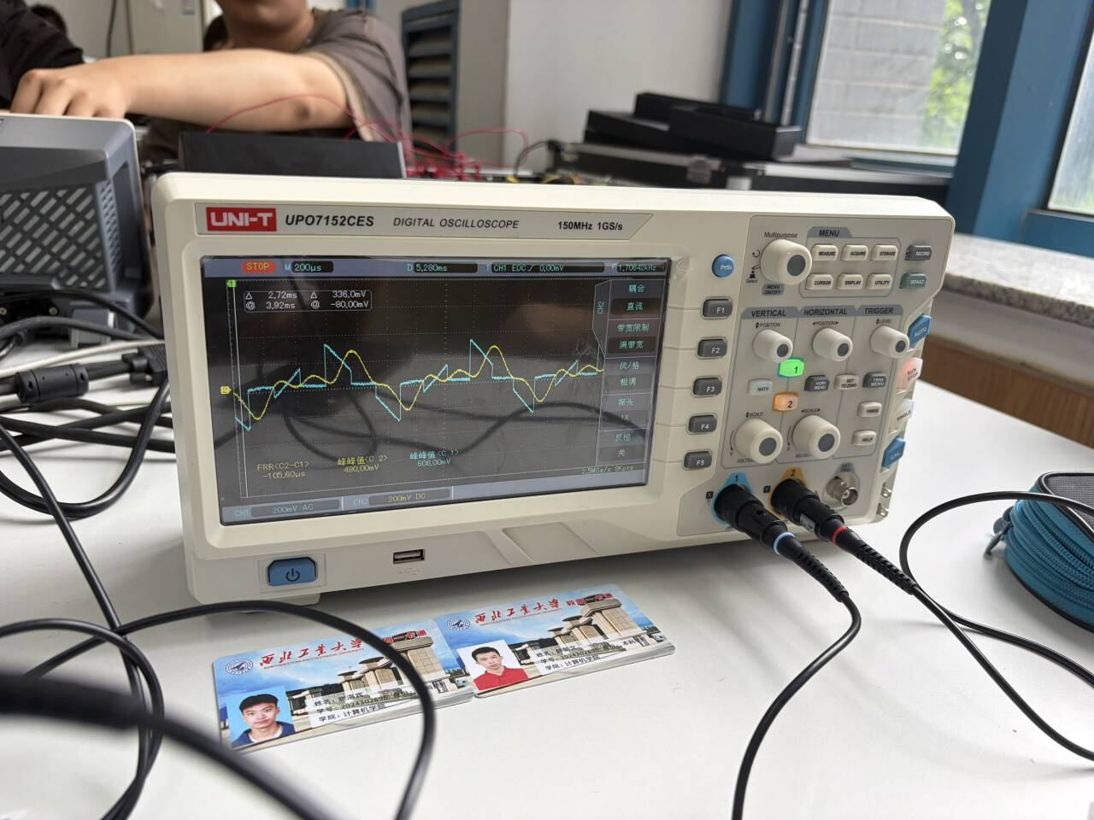
图8：Fs(t)的波形和F'(t)波形

当抽样频率为6KHz、截止频率为2KHz时：
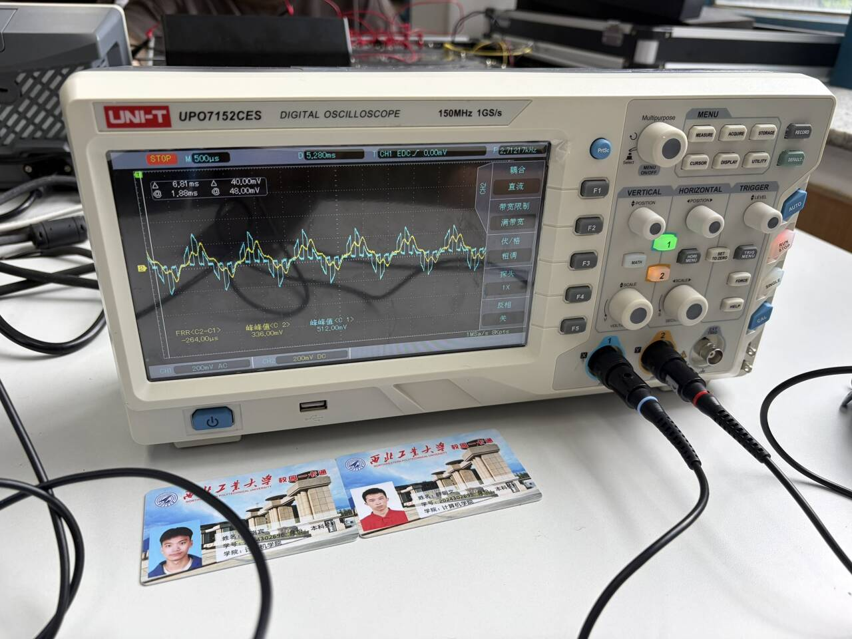
图9：Fs(t)的波形和F'(t)波形
当抽样频率为12KHz、截止频率为2KHz时：
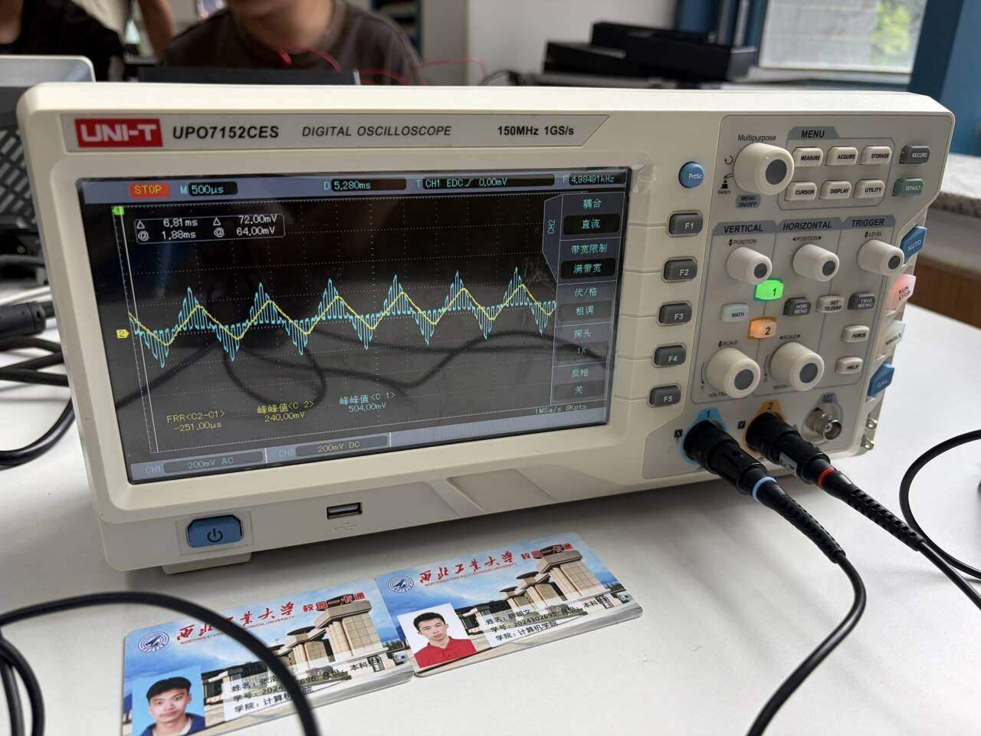
图10：Fs(t)的波形和F'(t)波形
通过观察，我们不难发现，截至频率不变，在一定范围内，抽样信号频率越大，抽样出来的波形越接近原始波形。

当抽样频率为3KHz、截止频率为4KHz 时：
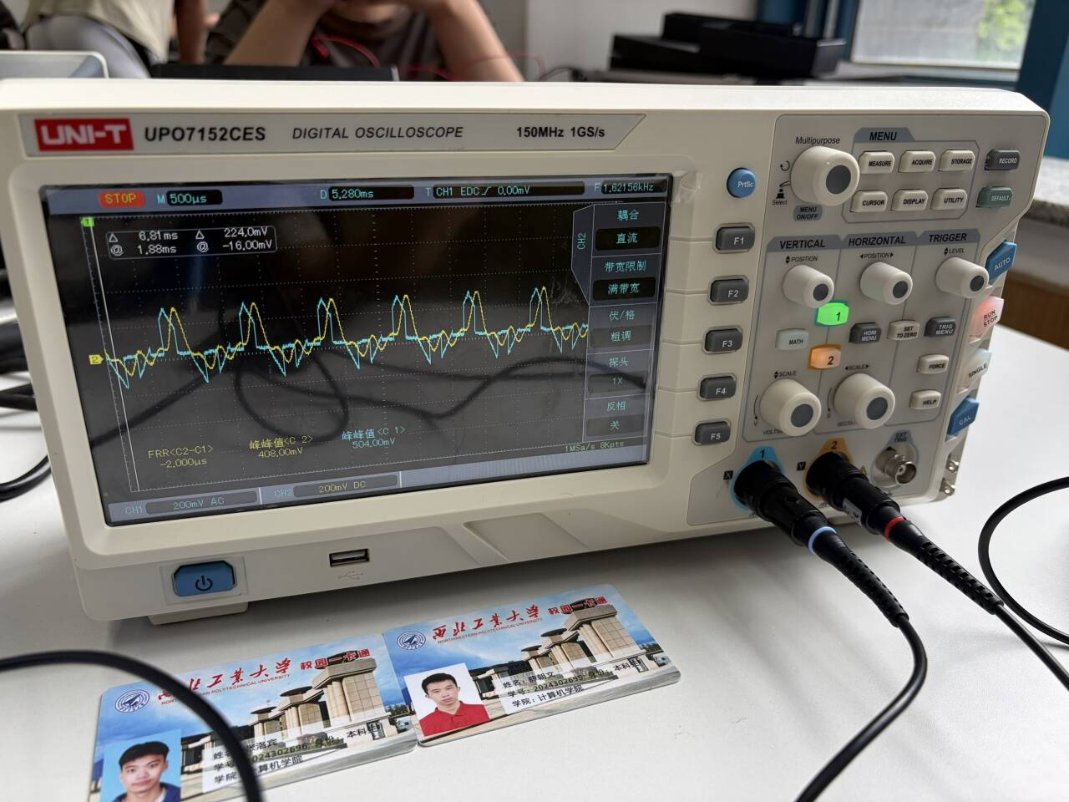
图11：Fs(t)的波形和F'(t)波形
当抽样频率为6KHz、截止频率为4KHz时：
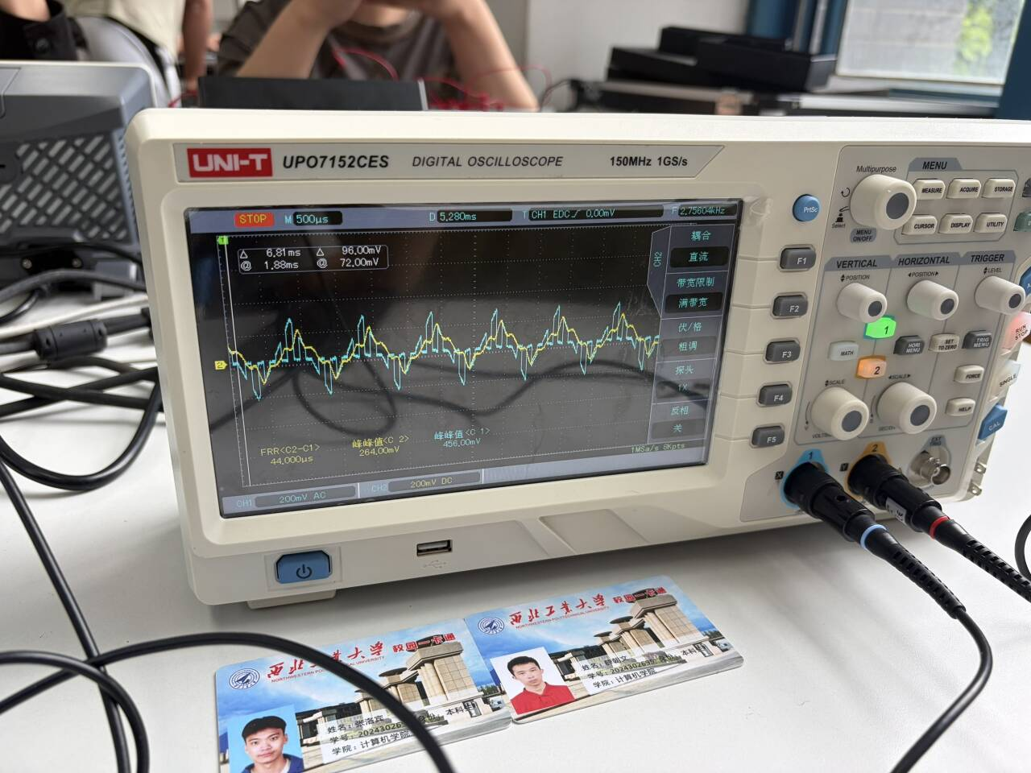
图12：Fs(t)的波形和F'(t)波形
当抽样频率为12KHz、截止频率为4KHz时：
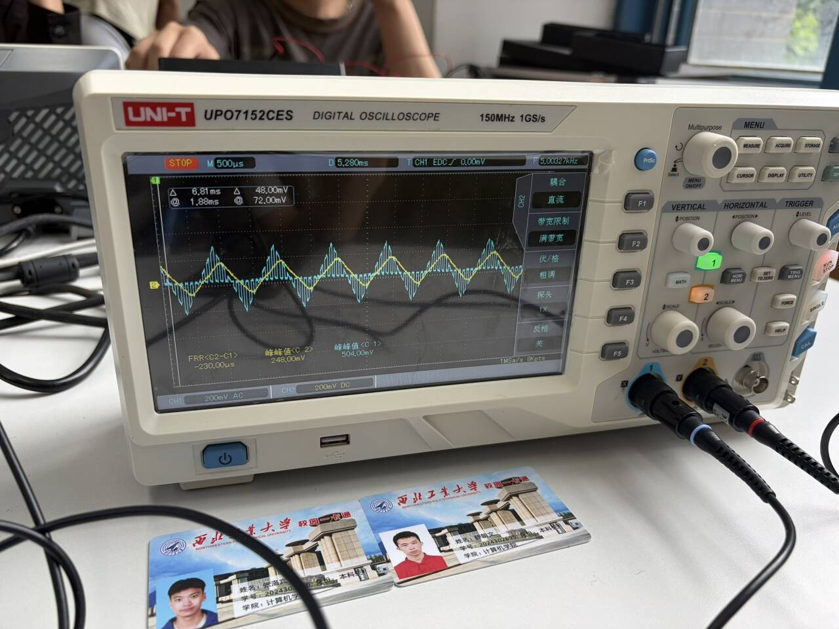
图13：Fs(t)的波形和F'(t)波形
通过观察，我们不难发现，截至频率不变，在一定范围内，抽样信号频率越大，抽样出来的波形越接近原始波形。

3、观察一2KHz的正弦信号送入“PAM抽样定理”模块5P601中，再将采样序列送入低通滤波器，用示波器测量恢复出来的信号。
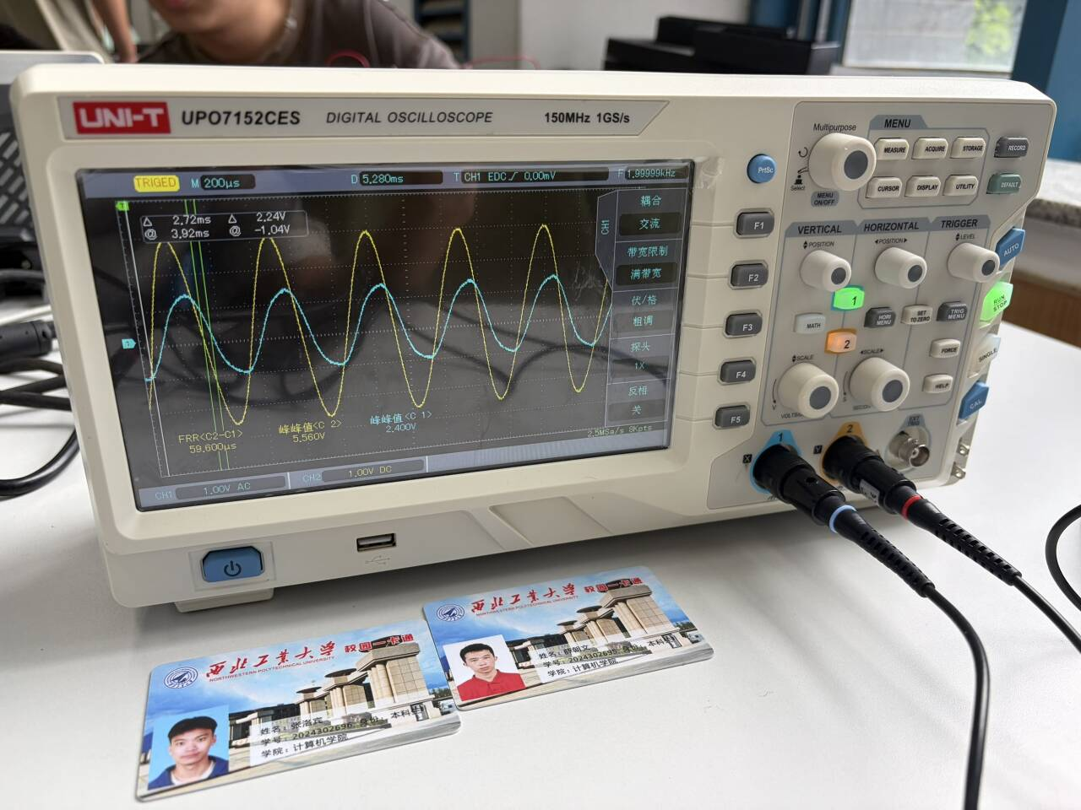
图14：恢复信号
四、实验结果分析及思考
思考题1：在实验电路中，采样冲击串不是理想的冲击函数，通过这样的冲击序列所采样的采样信号谱的形状是怎样的？
答：我们的信号恢复是由一系列谐波合成的，如果不是理想的冲击信号，那么实验恢复的信号只是低频波的合成，但原信号的傅里叶变换可能会存在频率很高的谐波分量，那么我们就无法还原原信号，只能恢复出原信号的大致波形。

思考题2：由外部信号源产生一2KHz的正弦信号送入“PAM抽样定理”模块5P601中，再将采样序列送入低通滤波器，用示波器测量恢复出来的信号是什么？为什么？
答：由香农取样定理可知，取样频率大于等于最高频率的两倍，便可以将原信号完全重建。而外部信号源是 2KHz 的正弦信号，取样频率为4kHz，满足取样定理，因此可以完全恢复原信号，故示波器测量恢复出来的信号就是原信号。

实验八 一阶网络特性测量
一、实验内容
实验目的：
（1）掌握一阶网络的构成方法；
（2）掌握一阶网络的系统响应特性；
（3）了解一阶网络波特图的测量方法；
具体内容：
- 一阶网络波特图的测量；
- 一阶网络单位阶跃响应测量；
- 利用二次开发模块，改变一阶网络元件参数重新测量。
二、实验过程
1、一阶网络波特图的测量：
（1）按图1在实验模块3上搭建“一阶网络”实验电路；
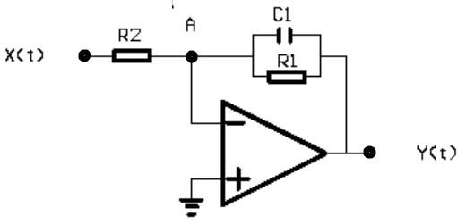
图1：基本运算单元与连续系统的模拟电路图
（2）信号源产生一正弦信号，输出信号幅度为2Vpp。加入到“一阶网络”模块的X输入端；
（3）用示波器测量一阶网络的输出信号Y(t)。
（4）然后从低频开始不断增加信号源的输出频率（1KHz一个步进），并
保持其输出幅度不变，测量相应频点一阶网络的输出信号，并记录下输出信号的幅度、输入信号与输出信号的相位差。以频率与输出幅度（可换算成相对0点的相对电平值，其单位为dB）为变量画出一曲线，同时以频率与输入输出信号相位差为变量画出一曲线。这两条曲线即为一阶网络的波特图。

2、一阶网络单位阶跃响应测量：
（1）用信号源产生一个周期为45ms的方波信号。
（2）将脉冲信号加入到“一阶网络”模块的X1输入端。用示波器测量一
阶网络的单位阶跃响应。
3、用二次开发模块的元件，改变一阶网络的元件参数，重复上述实验。
三、实验数据
1、一阶网络波特图测量：
1kHz：
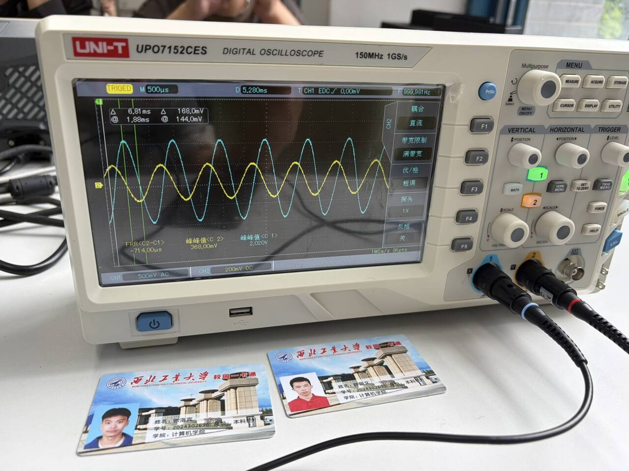
图2：源信号输出信号

2kHz：
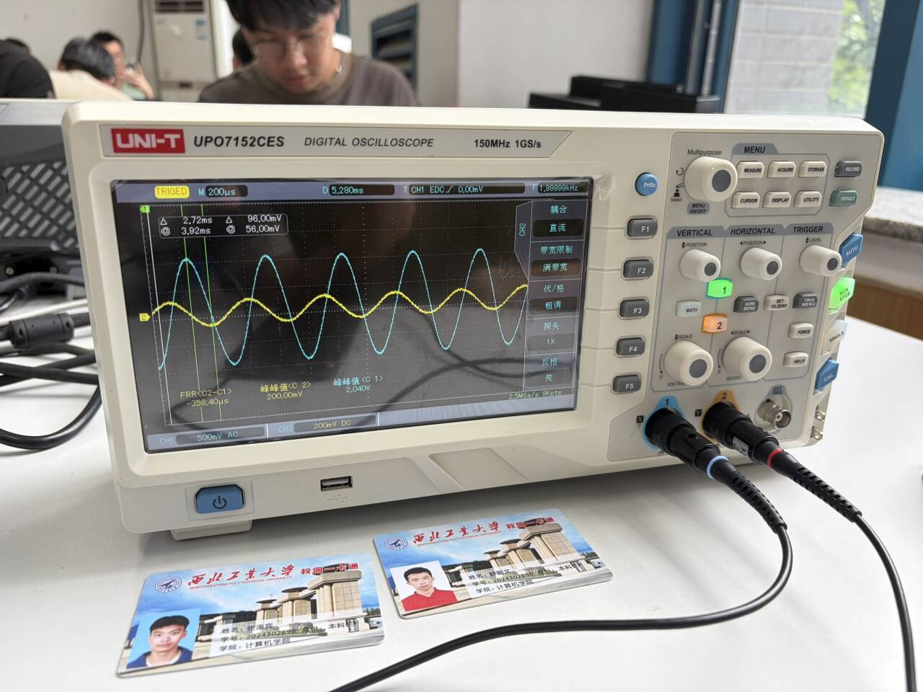
图3：源信号输出信号
3kHz：
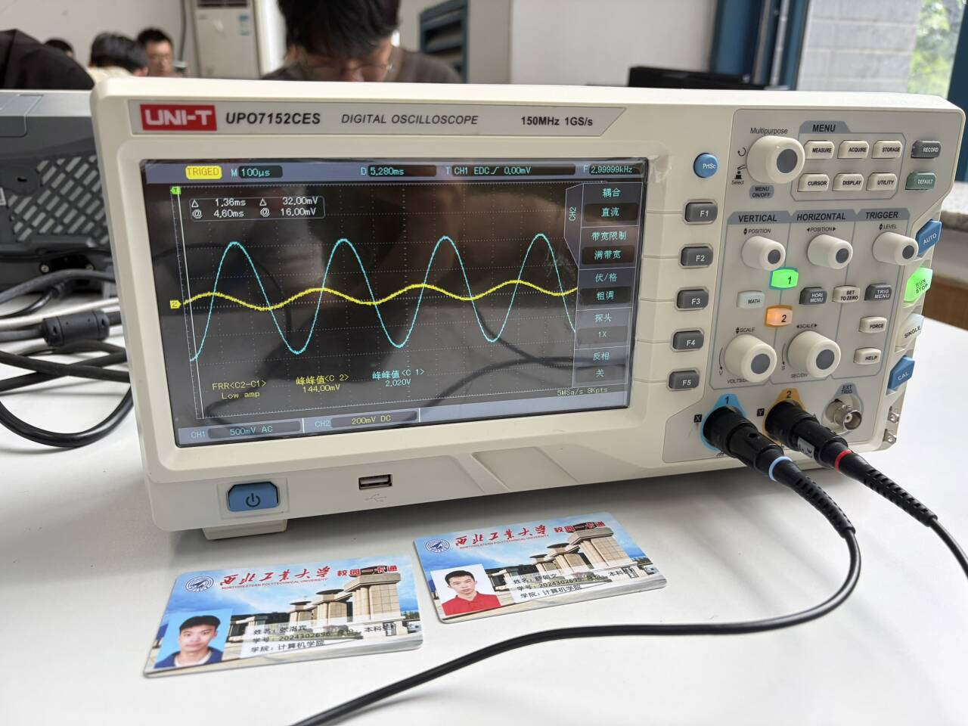
图4：源信号输出信号
4kHz：
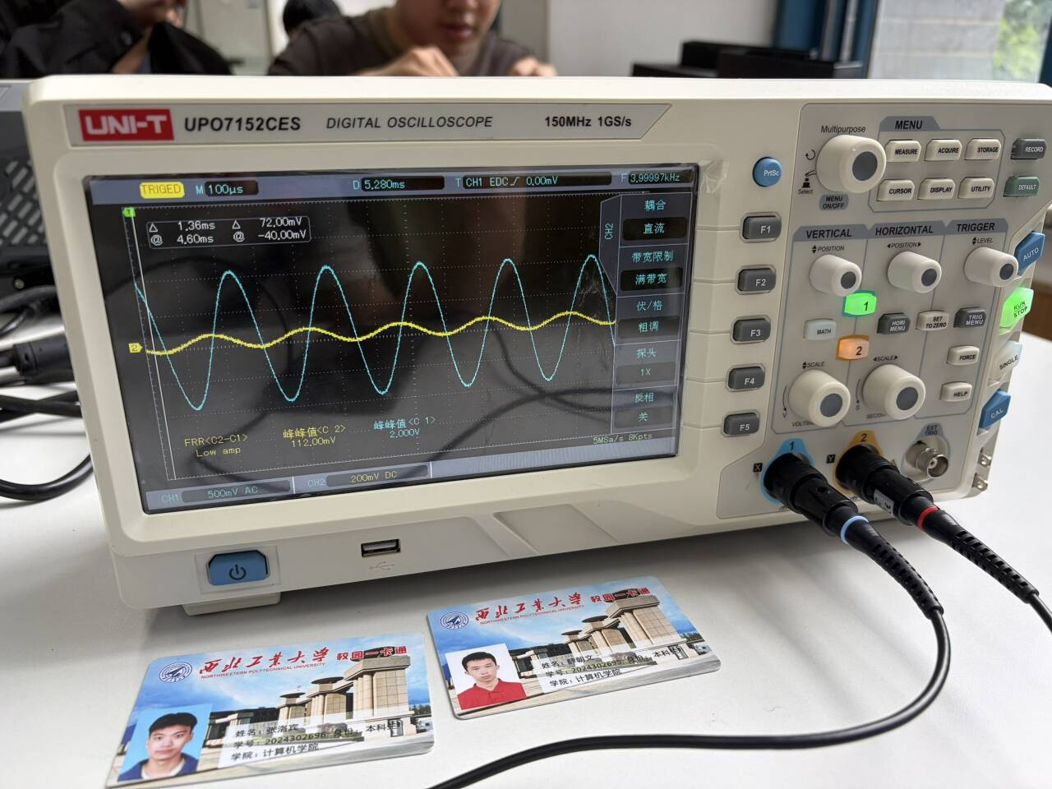
图5：源信号输出信号
5kHz：
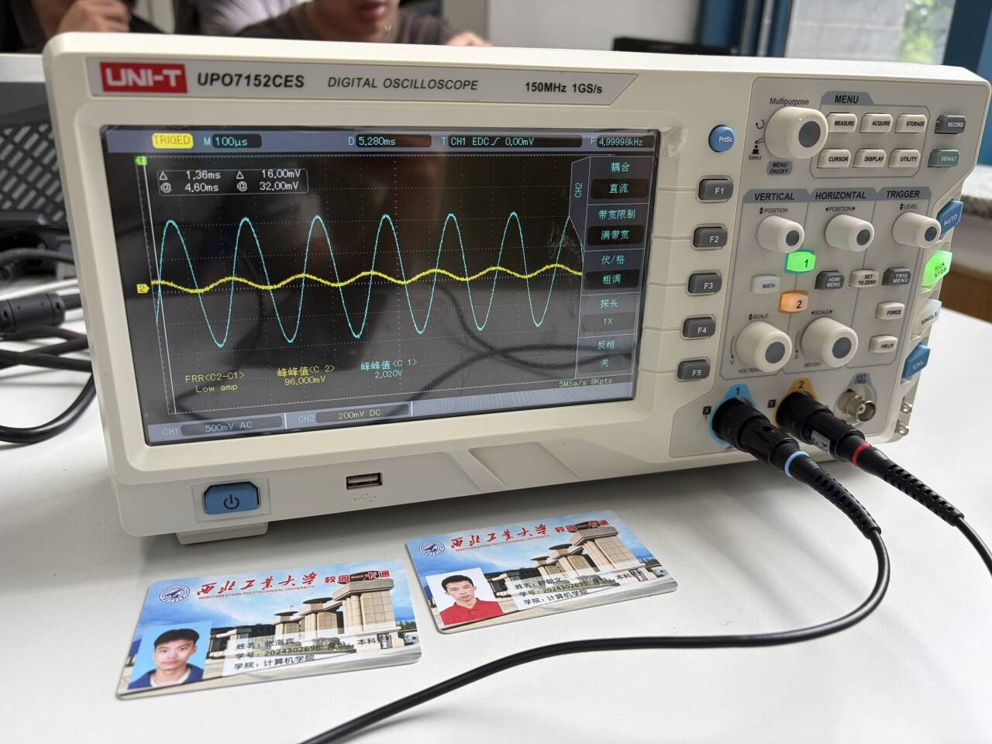
图6：源信号输出信号
画出波特图：

图7：一阶网络的频率与幅度关系曲线

图8：一阶网络的频率与相位差关系曲线
幅度谱的数值是单调递减的（绝对值是单调递增），相位谱是单调递减的（绝对值是单调递增的），实际相位谱出现抖动可能是因为实验误差或者设备测量造成的。
2、一阶网络单位阶跃响应测量：
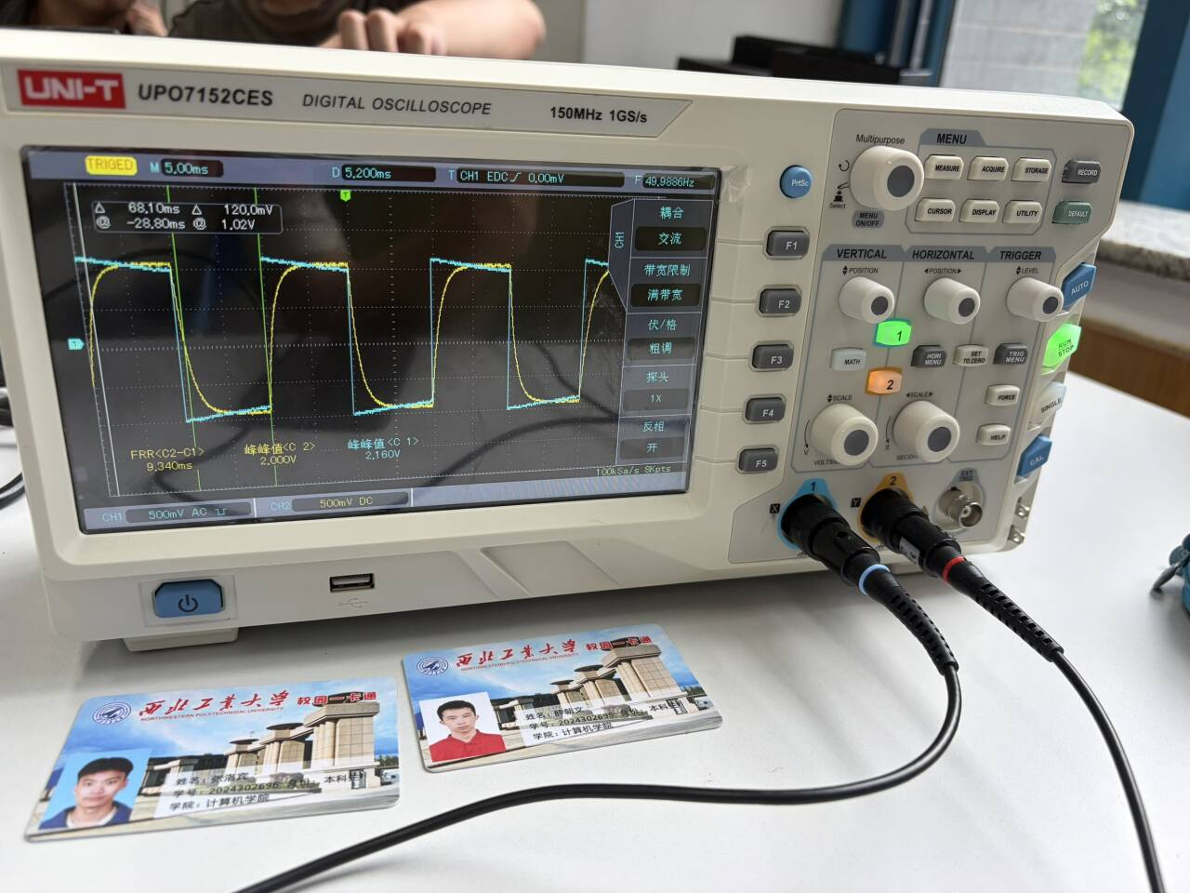
图9：方波信号的一阶网络响应
3、改变一阶网络元件中的电容，即C由0.1μF变为0.01μF。
1kHz：
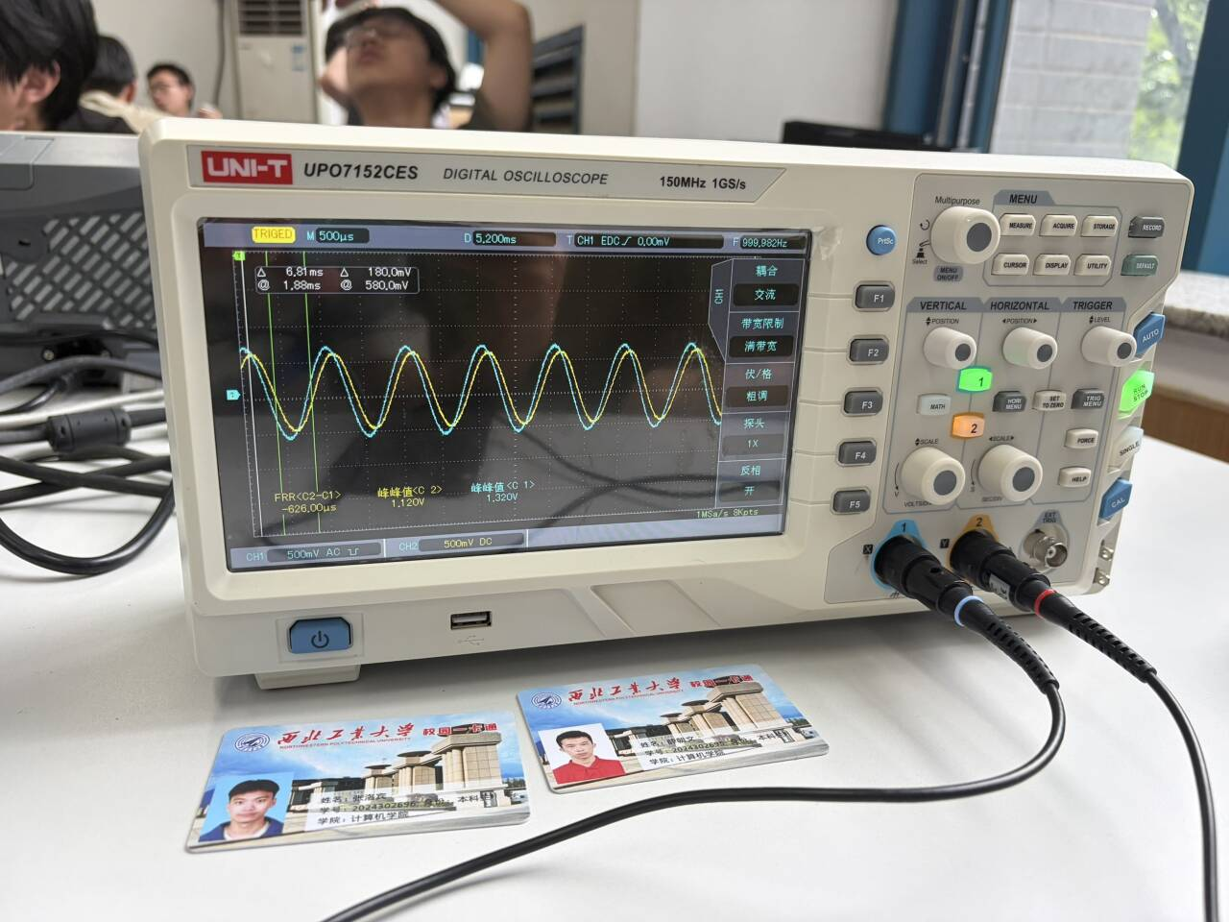
图10：源信号输出信号
2kHz：
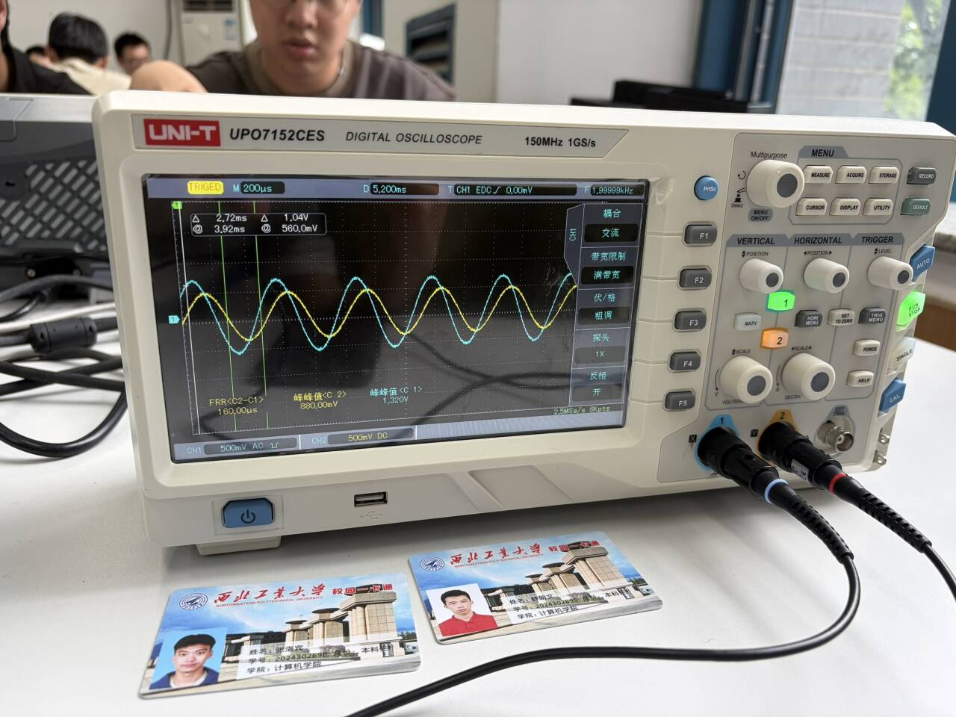
图11：源信号输出信号
3kHz：
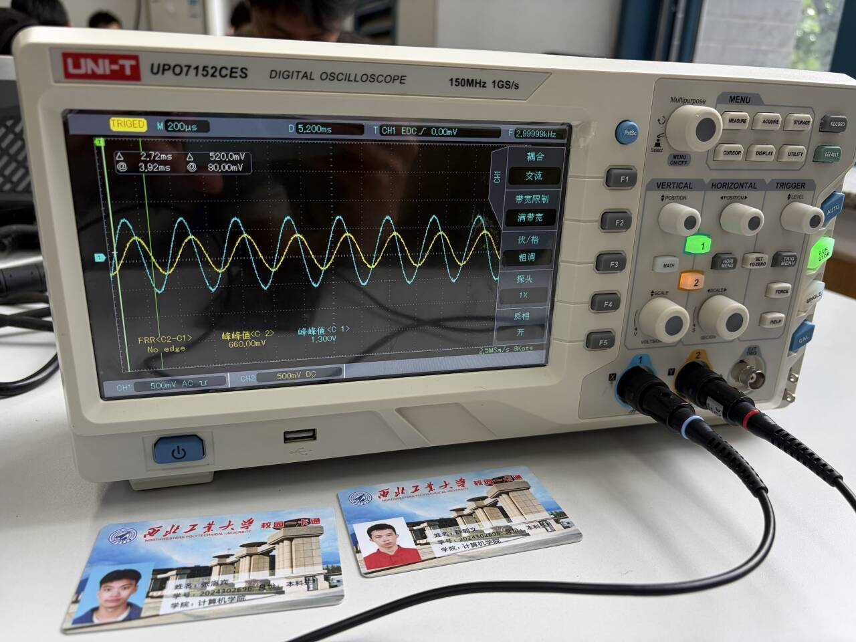
图12：源信号输出信号
4kHz：
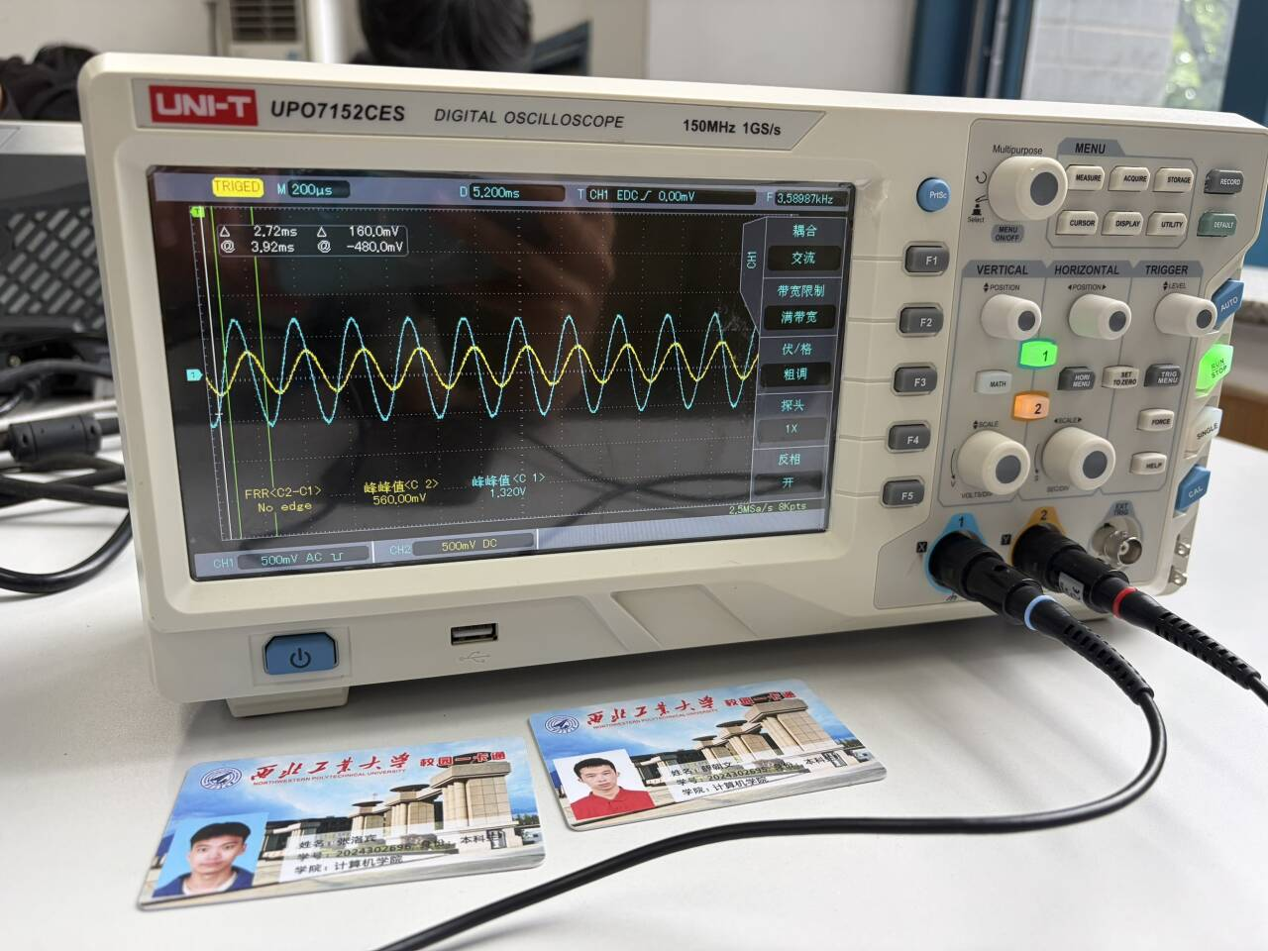
图13：源信号输出信号
5kHz：
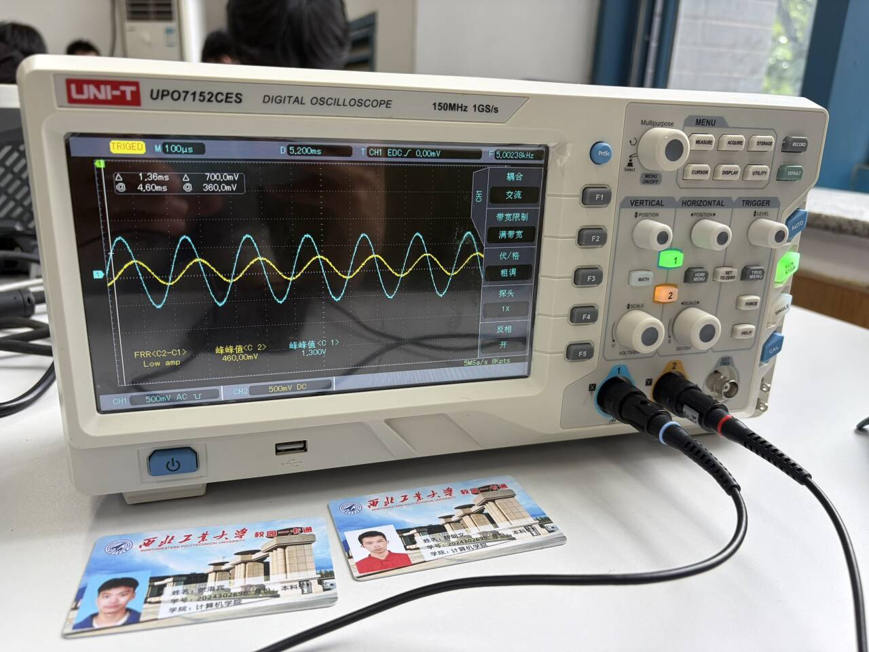
图14：源信号输出信号
频率为50Hz的方波：
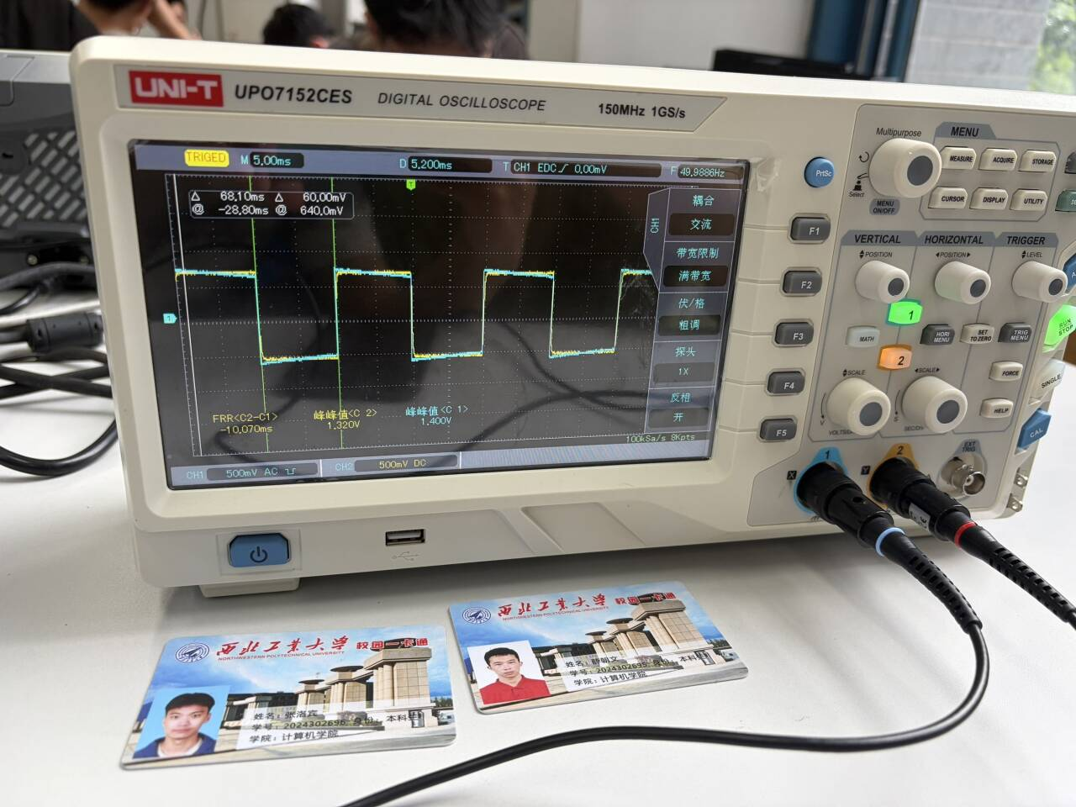
图15：输出信号
改变电容后的一阶网络波特图：

图16：一阶网络的频率与幅度关系曲线

图17：一阶网络的频率与相位差关系曲线
改变电容后，幅度谱的数值仍然是单调递减的（绝对值是单调递增），相位谱是单调递减的（绝对值是单调递增的），但是曲线的斜率发生了变化。
四、实验结果分析及思考
思考题1：一阶网络波特图实测曲线与理论曲线的对比分析。
答：
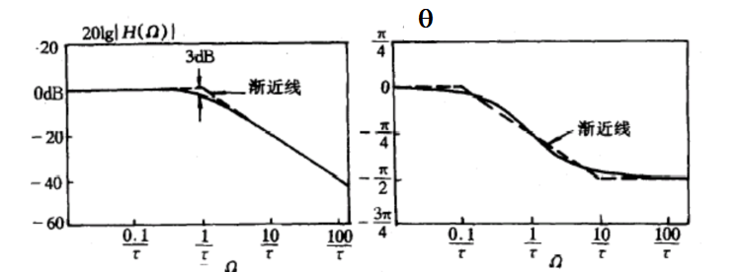
图18：理论曲线图

图19：实测波特图
由图18可以看出理论上幅度谱的数值是单调递减的（绝对值是单调递增），相位谱是单调递减的（绝对值是单调递增的），实际相位谱出现抖动可能是因为实验误差或者设备测量造成的，不过分段趋势还是符合理论预期的，所以实验与理论相符。两幅图的下降速率 不同的原因可能是横坐标选取的不同。

思考题2：一阶网络极点参数的改变方法。
答：可以通过调节输入信号的频率或者幅度来改变一阶网网络极点的参数。

实验九 二阶网络特性测量
一、实验内容
实验目标：
（1）掌握二阶网络的构成方法；
（2）掌握二阶网络的系统响应特性；
（3）了解二阶网络波特图的测量方法。
具体内容：
（1）测量二阶网络波特图；
（2）测量二阶网络单位阶跃响应测量；
（3）改变二阶网络的阻尼数，重新测得波特图。
二、实验过程
1、二阶网络波特图的测量：
（1）在模块3上搭建“二阶网络”实验电路；
（2）用信号源产生一正弦信号，输出信号幅度为2Vpp。加入到“二阶网络”模块的X输入端；
（3）用示波器测量二阶网络的输出信号Y(t)；
（4）然后不断增加信号源的输出频率（1KHz一个步进），并保持其输出幅度不变，测量相应频点二阶网络的输出信号，并记录下输出信号的幅度、输出信号与输入信号的相位差。以频率与输出幅度（可换算成相对0点的相对电平值，其单位为dB）为变量画出一曲线，同时以将频率与输出输入信号相位差为变量画出一曲线。这两条曲线即为二阶网络的波特图。

2、二阶网络单位阶跃响应测量：在信号源上产生一个脉冲输出信号，将脉冲信号加入到“二阶网络”模块的X输入端。用示波器测量二阶网络的单位阶跃响应。
3、用二次开发模块的元件，改变一阶网络的阻尼数，重复上述实验。
三、实验数据
1、二阶网络波特图的测量。
1kHz：
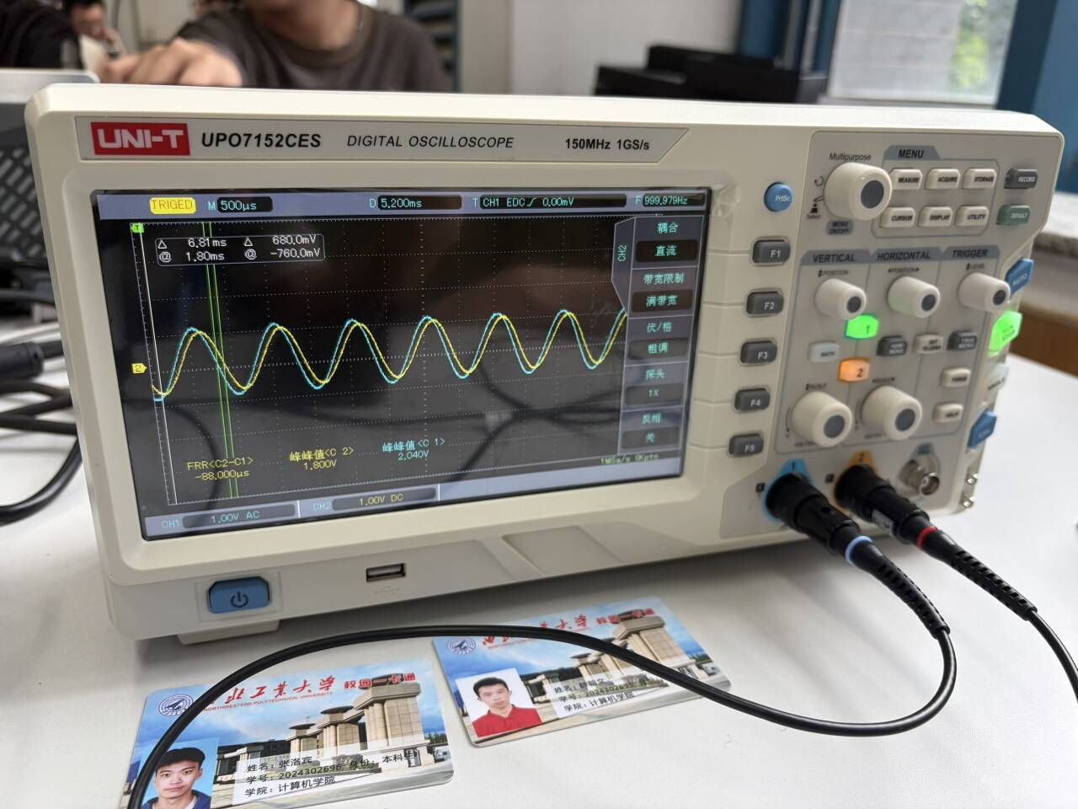
图1：源信号输出信号
2kHz：
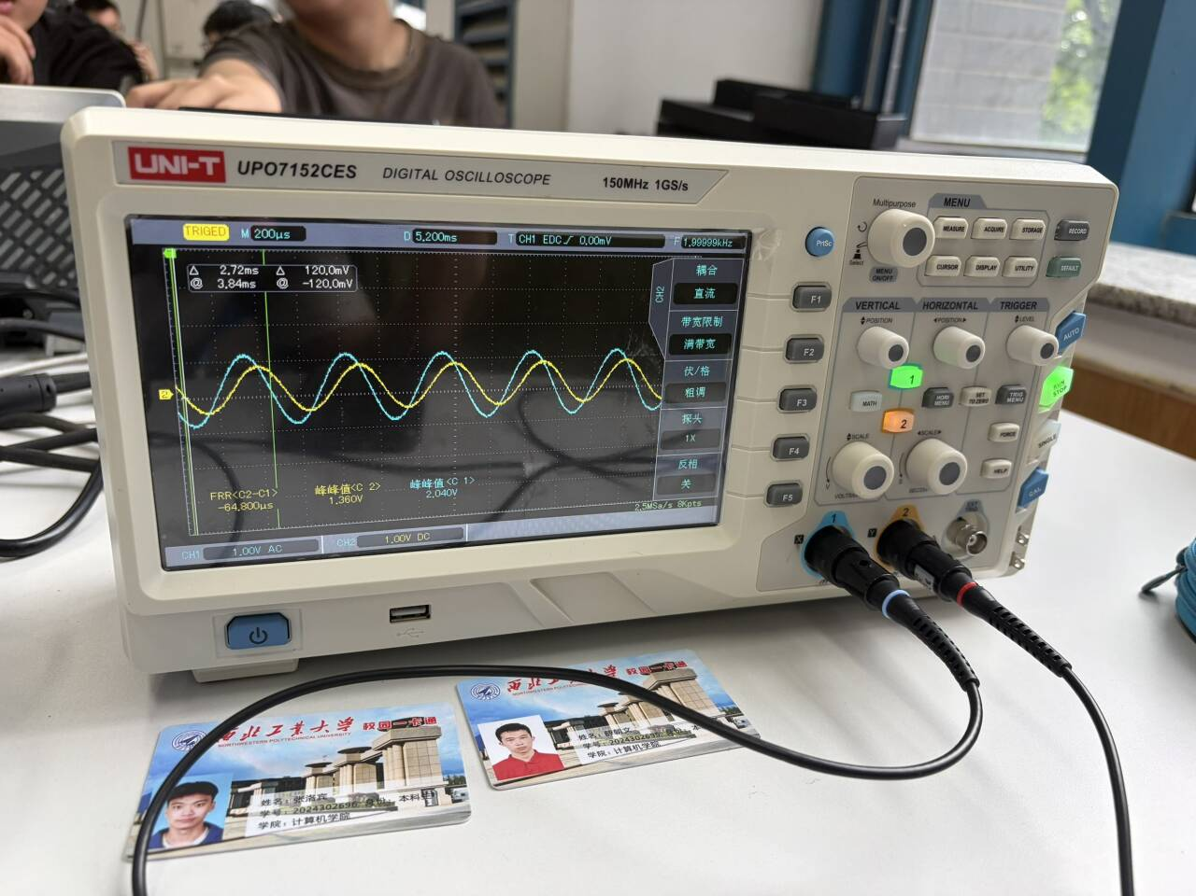
图2：源信号输出信号
3kHz：
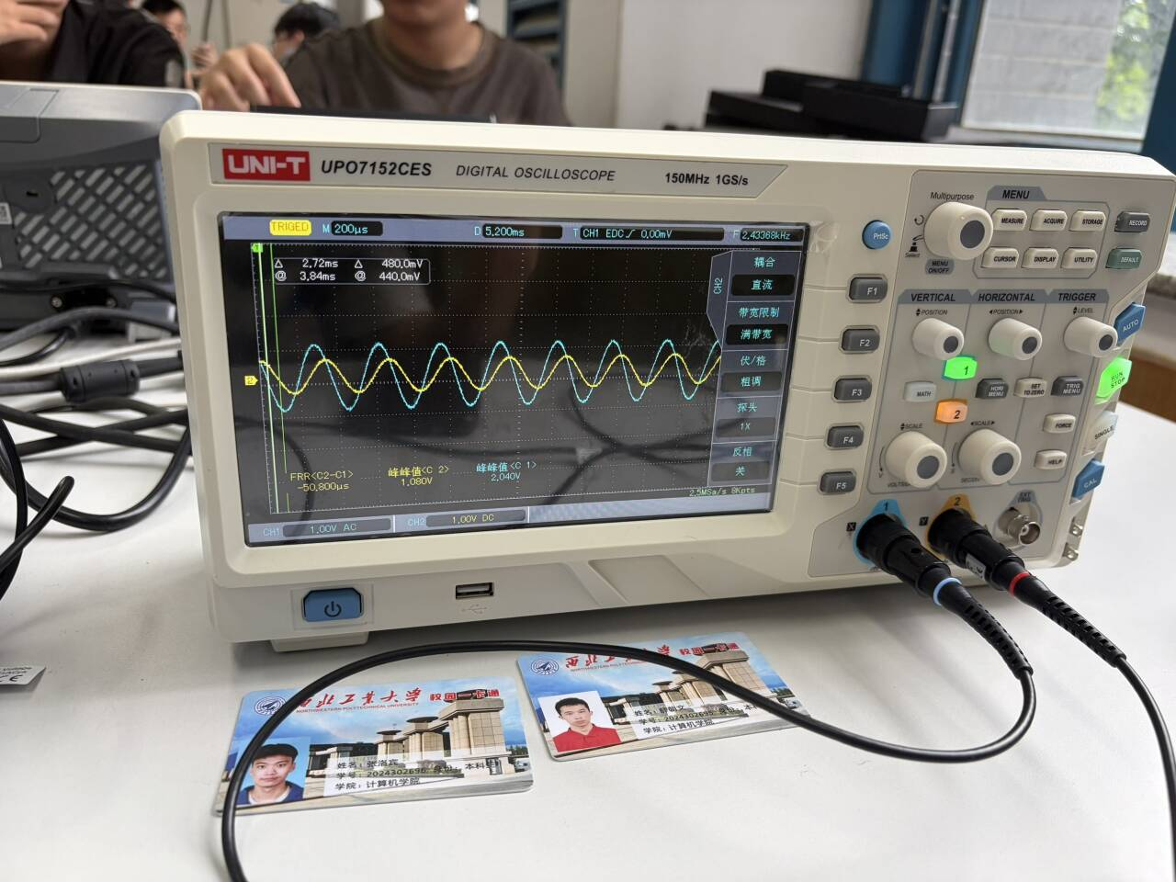
图3：源信号输出信号
4kHz：
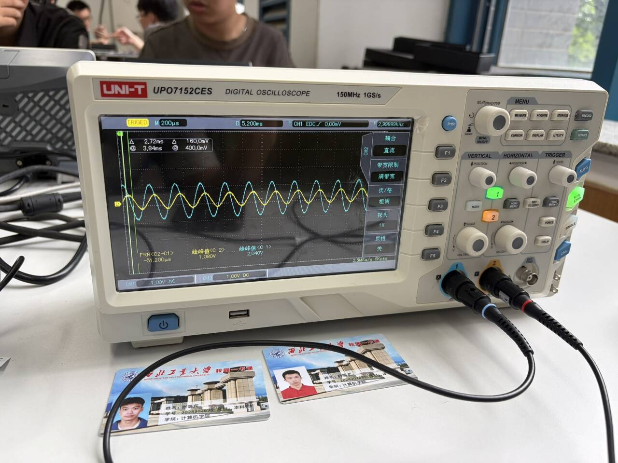
图4：源信号输出信号
5kHz：
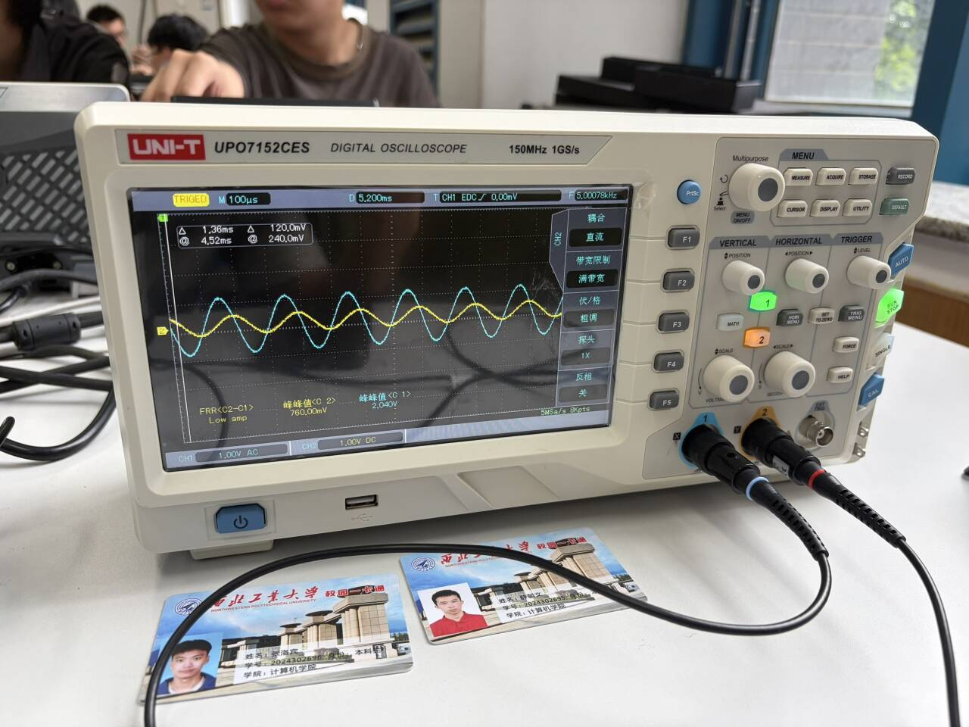
图5：源信号输出信号
在阻尼系数保持不变的情况下，输入信号频率增大导致信号幅值降低。
二阶网络波特图：

图6：二阶网络频率与幅度的关系

图7：二阶网络频率与幅度的关系
50Hz的脉冲信号：
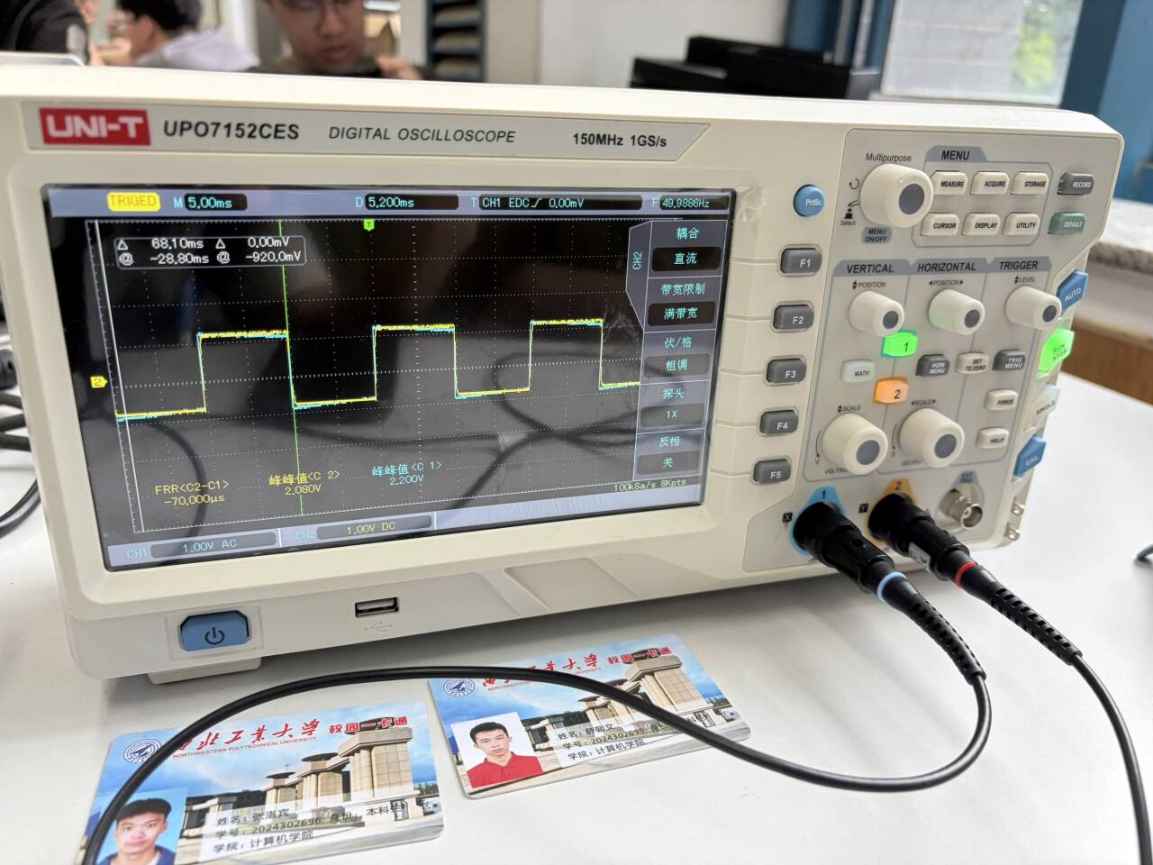
图8：输出信号
3、将修改电路中的电阻为100kΩ。
1kHz：
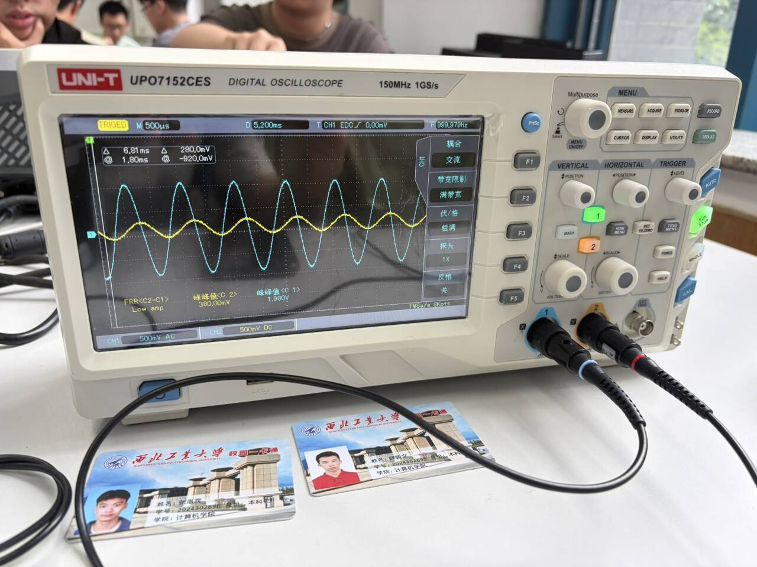
图9：源信号输出信号
2kHz：
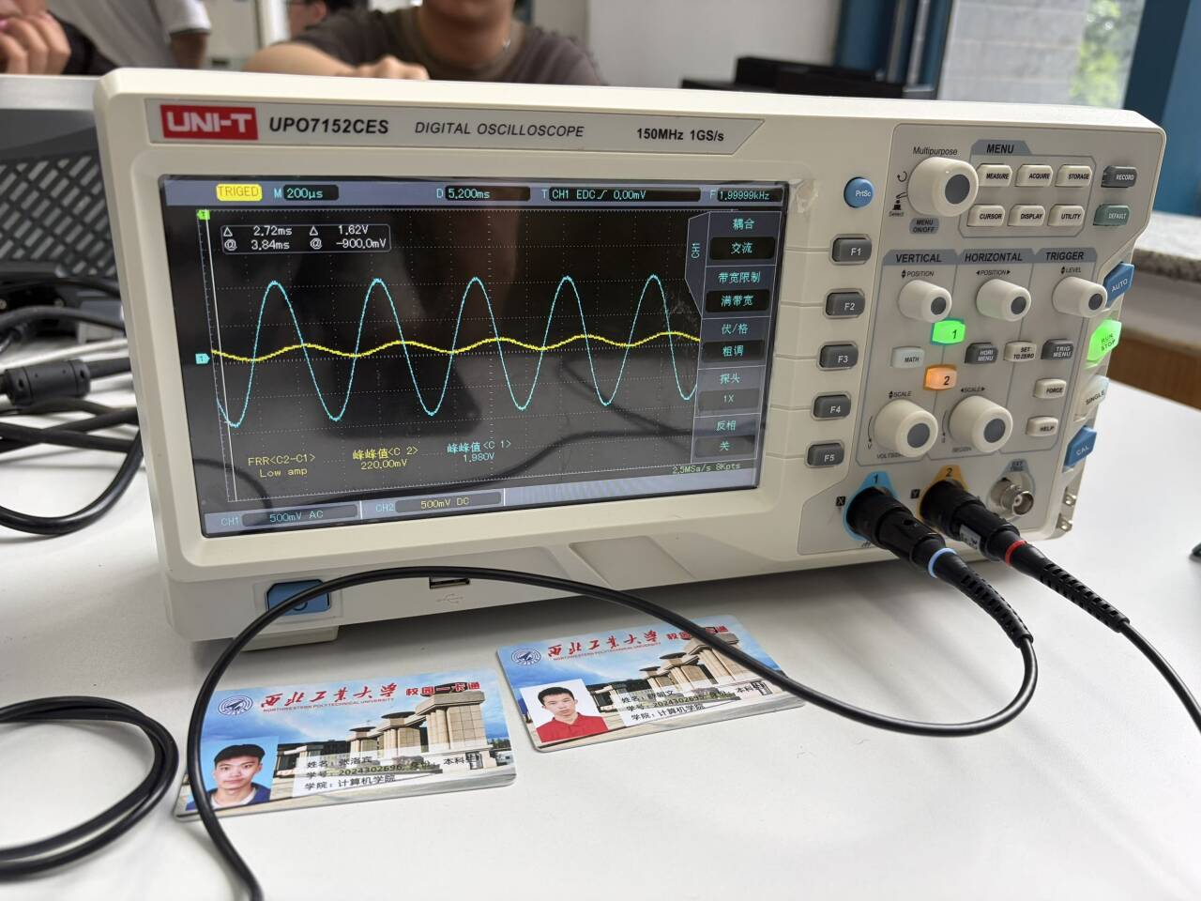
图10：源信号输出信号
3kHz：
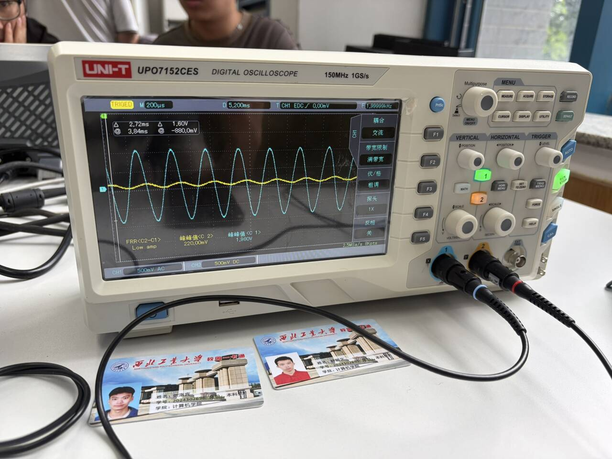
图11：源信号输出信号
4kHz：
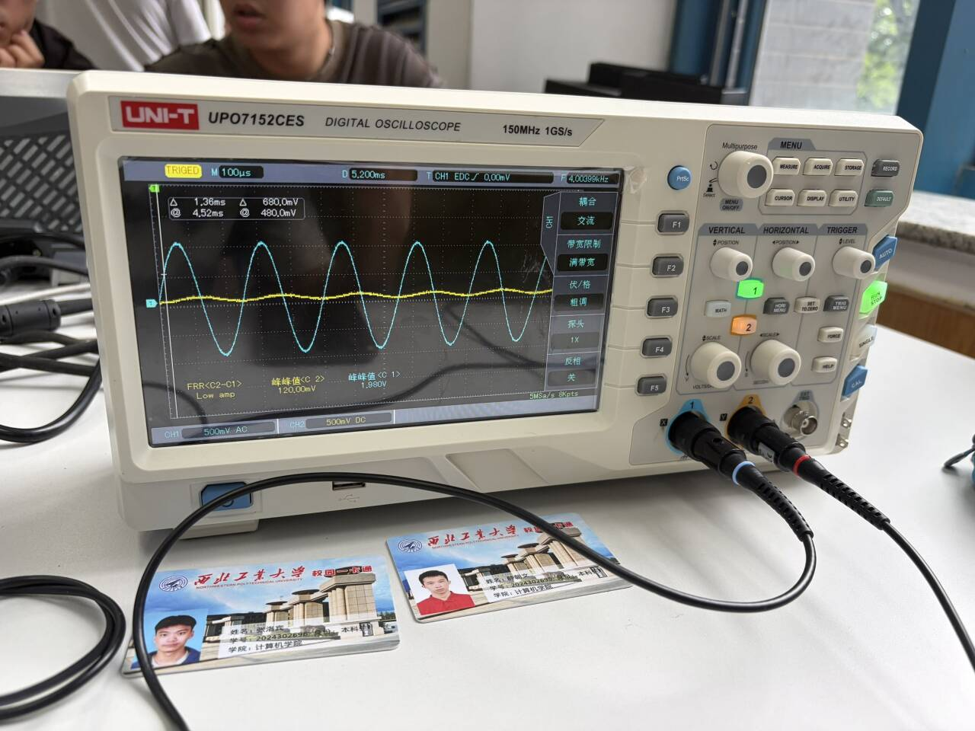
图12：源信号输出信号
5kHz：
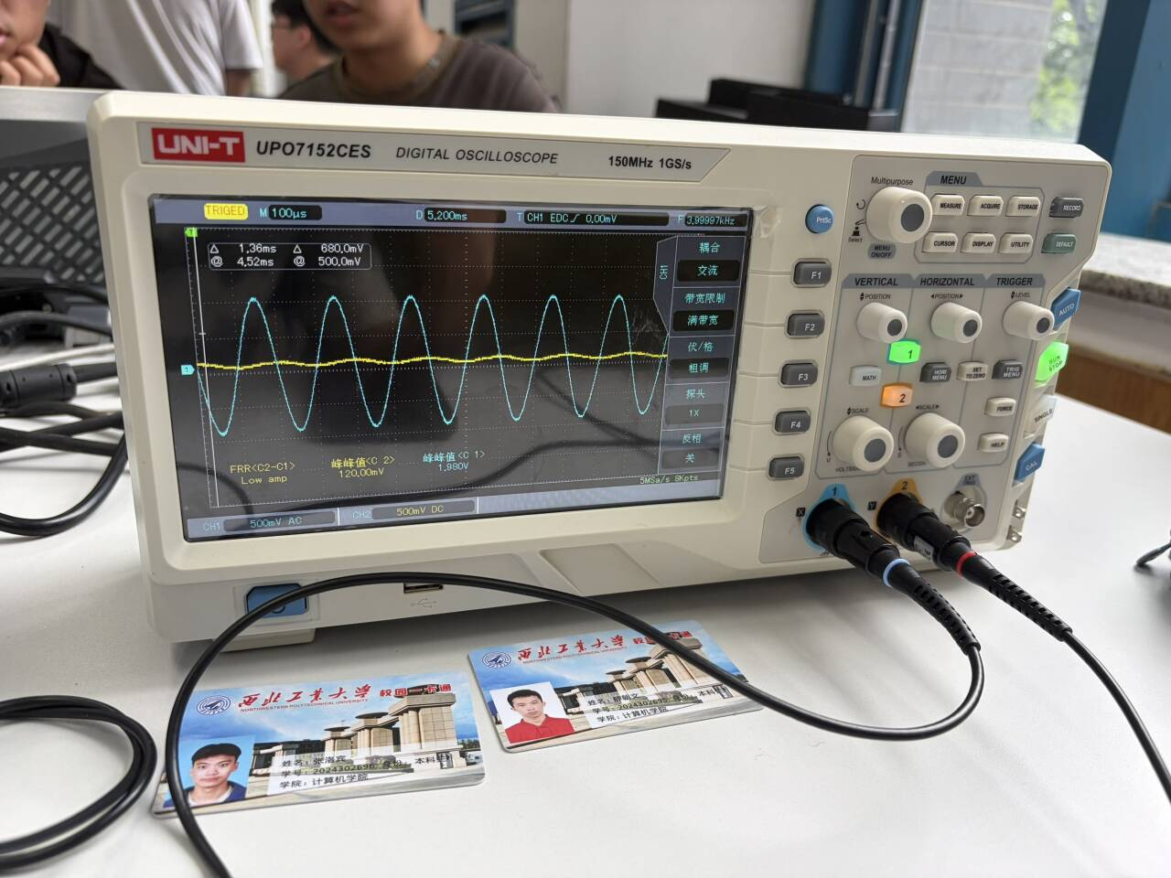
图13：源信号输出信号
修改阻尼后的二阶网络波特图：

图14：二阶网络的频率与幅度的关系

图15：二阶网络的频率与相位差的关系

50Hz的脉冲输入信号：
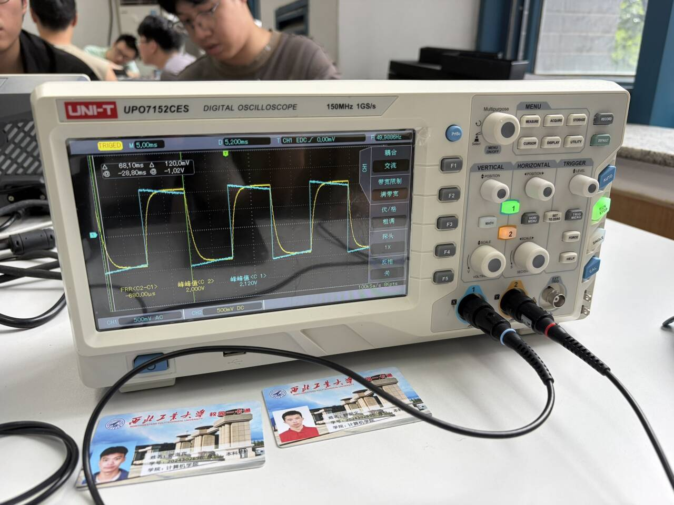
图16：二阶网络的单位阶跃响应
四、实验结果分析及思考
思考题1：二阶网络波特图实测曲线与理论曲线的对比分析。
答：
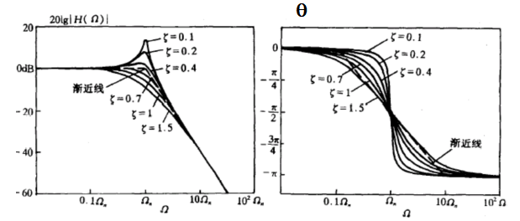
图17：理论二阶网络波特图

图18：实测二阶网络波特图
由实验数据和实测图可以看出在阻尼系数保持不变的情况下，输入信号频率增大导致信号幅值降低；再由图18和图14可以看出，如果阻尼系数越大，那么则信号的幅度降低就会更加明显。

思考题2：对二阶网络响应特进行控制的方法。
答：可以先组合出多种实验电路，选择若干的阻尼系数，然后利用二次开发模块的元件来实现改变阻尼系数，并带入阻尼系数计算公式，使得尽可能贴合选定的阻尼系数。

